**LAPORAN PRAKTIKUM**

**MATA KULIAH PRAKTIKUM BASIS DATA**

Dosen Pengampu : Farid Angga Pribadi, S.Kom, M.Kom.

**PERTEMUAN - 6**



**Nama : M. Zidna Billah Faza**

**NIM : 2341760030**

**Prodi : D-IV Sistem Informasi Bisnis**

**JURUSAN TEKNOLOGI INFORMASI**

**POLITEKNIK NEGERI MALANG**

**2023**

**Praktikum 1**

1. Perhatikan dan pahami skenario berikut :

“Amazing course adalah sebuah tempat kursus komputer. Mereka yang ingin kursus komputer harus melakukan registrasi terlebih dahulu. Awalnya tempat kursus ini menggunakan sistem manual, namun karena banyaknya orang yang mendaftar maka dirancanglah sebuah database agar mempermudah kerja para pegawainya.

Setiap orang yang akan mendaftar kursus harus melakukan pendaftaran sebagai anggota. Anggota memiliki informasi mengenai kode anggota, nama, alamat dan nomor telepon. Kode anggota terdiri dari 5 karakter (harus diawali dengan huruf ‘NT’ dan diikuti dengan 3 digit angka), selain itu nama anggota wajib diisi. Anggota dapat melakukan banyak pendaftaran secara sekaligus, dan setiap pendaftaran diwakili oleh setiap anggota atau salah satu anggota saja.

Proses pendaftaran akan melalui pemilihan jenis kursus. Informasi yang disimpan di dalam tabel kursus adalah kode kursus, nama kursus, dan biaya. Kode kursus terdiri dari 5 karakter (harus diawali dengan huruf ‘MK’ dan diikuti dengan 3 digit angka), selain itu nama jenis kursus wajib disimpan sebagai salah satu alternatif pilihan. Banyak pendaftaran dapat dilakukan di meja kasir secara sekaligus, dan kasir melayani setiap pendaftaran yang dilakukan. Di saat pendaftaran jenis kursus telah dilakukan maka jumlah pertemuan kursus akan diketahui.

Setelah melakukan pemilihan kursus, maka proses pendaftaran dilanjutkan ke kasir. Kasir menyimpan informasi mengenai mengenai kode kasir, nama, alamat dan nomor telepon. Kode kasir terdiri dari 5 karakter (harus diawali dengan huruf ‘KY’ dan diikuti dengan 3 digit angka), selain itu nama petugas kasir juga wajib diisi. Sekali mendaftar beberapa kursus dapat dilakukan sekaligus, dan setiap jenis kursus diperoleh dari banyak proses pendaftaran”

1. Buatlah tabel deskripsi untuk tabel Anggota sesuai dengan skenario uji coba bagian 1 nomor 1!

Tabel Anggota

Primary key : kdAnggota

|  |  |  |  |
| --- | --- | --- | --- |
| Nama *Field* | Tipe Data | *Length* | Keterangan |
| KdAnggota | char | 5 | Harus diisi dan panjang=5, harus diawali dengan ‘NT’ dan 3 digit terakhirnya angka |
| Nama | varchar | 30 | Harus diisi |
| Alamat | varchar | 50 | - |
| Telp | integer | - | Panjangnya maksimal 10 |

1. Buatlah tabel deskripsi untuk tabel Kasir sesuai dengan skenario uji coba bagian 1 nomor 1!

Tabel Kasir

Primary key : kdKasir

|  |  |  |  |
| --- | --- | --- | --- |
| Nama *Field* | Tipe Data | *Length* | Keterangan |
| KdKasir | char | 5 | Harus diisi dan panjang=5, harus diawali dengan ‘KY’ dan 3 digit terakhirnya angka |
| Nama | varchar | 30 | Harus diisi |
| Alamat | varchar | 50 | - |
| Telp | integer | - | Panjangnya maksimal 10 |

1. Buatlah tabel deskripsi untuk tabel Kursus sesuai dengan skenario uji coba bagian 1 nomor 1!

Tabel Kursus

Primary key : kdKursus

|  |  |  |  |
| --- | --- | --- | --- |
| Nama *Field* | Tipe Data | *Length* | Keterangan |
| KdKursus | char | 5 | Harus diisi dan panjang=5, harus diawali dengan ‘MK’ dan 3 digit terakhirnya angka |
| NamaKursus | varchar | 30 | Harus diisi |
| Biaya | integer | - | Panjangnya maksimal 10 |

1. Buatlah tabel deskripsi untuk tabel HeaderPendaftaran sesuai dengan skenario uji coba bagian 1 nomor 1!

Tabel HeaderPendaftaran

Primary Key: kdPendaftaran

Foreign key : kdAnggota, kdKasir

|  |  |  |  |
| --- | --- | --- | --- |
| Nama *Field* | Tipe Data | *Length* | Keterangan |
| KdPendaftaran | Char | 5 | Harus diisi dan panjang=5, harus diawali dengan ‘KP’ dan 3 digit terakhirnya angka |
| KdKasir | Char | 5 | - |
| kdAnggota | char | 5 | - |
| TanggalPendaftaran | Datetime | - | - |

1. Buatlah tabel deskripsi untuk tabel Detail Pendaftaran sesuai dengan skenario uji coba bagian 1 nomor 1!

Tabel DetailPendaftaran

Primary Key : kdKursus, kdPendaftaran

Foreign Key : kdKursus, kdPendaftaran

|  |  |  |  |
| --- | --- | --- | --- |
| Nama *Field* | Tipe Data | *Length* | Keterangan |
| kdKursus | Char | 5 | - |
| kdPendaftaran | Char | 5 | - |
| Jumlah Pertemuan | Integer | - | Harus diisi |

1. Lanjutkan praktikum ke praktikum-bagian 2!

**Praktikum 2**

1. Bukalah file PowerDesigner.exe pada folder PowerDesigner (Sybase Power Designer versi 12.5 portable) untuk mulai membuat CDM!

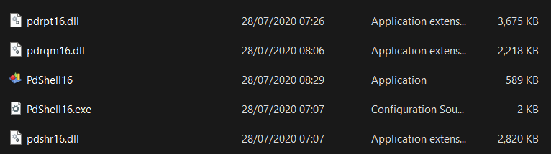

1. Kemudian klik menu ‘new’ di kiri atas untuk mulai membuat CDM. Selanjutnya akan muncul gambar seperti ini :

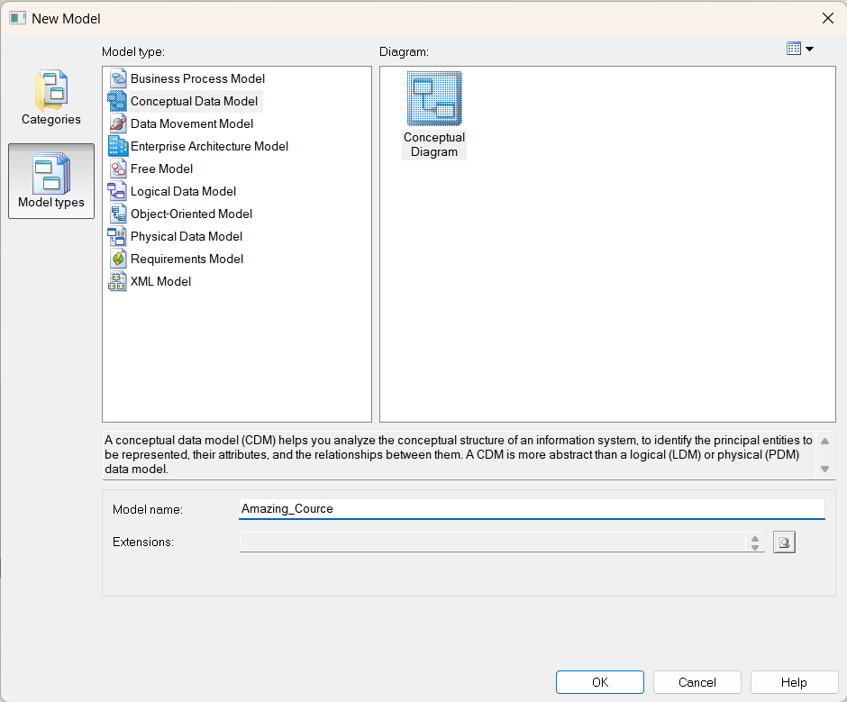

Pilih model type ‘Conceptual Data Model’ dan di tab ‘General’ sebelah kanan, isikan model name dengan ‘Amazing_Course’ dan klik button ‘OK’!

1. Buatlah entitas dengan memilih menu ‘Palette’!

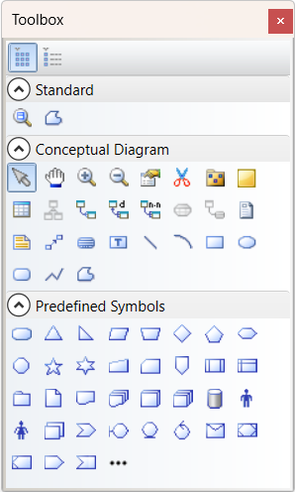

1. Double klik pada setiap entitas dan isikan atribut sesuai dengan tabel deskripsi! Lakukan tahap ini untuk tabel Anggota, Kasir, Kursus dan HeaderPendaftaran! Setelah mengisikan ‘Name’, ‘Data_Type’, dan ‘Length’ centang pilihan ‘M’ untuk mandatory, ‘P’ untuk primary key!

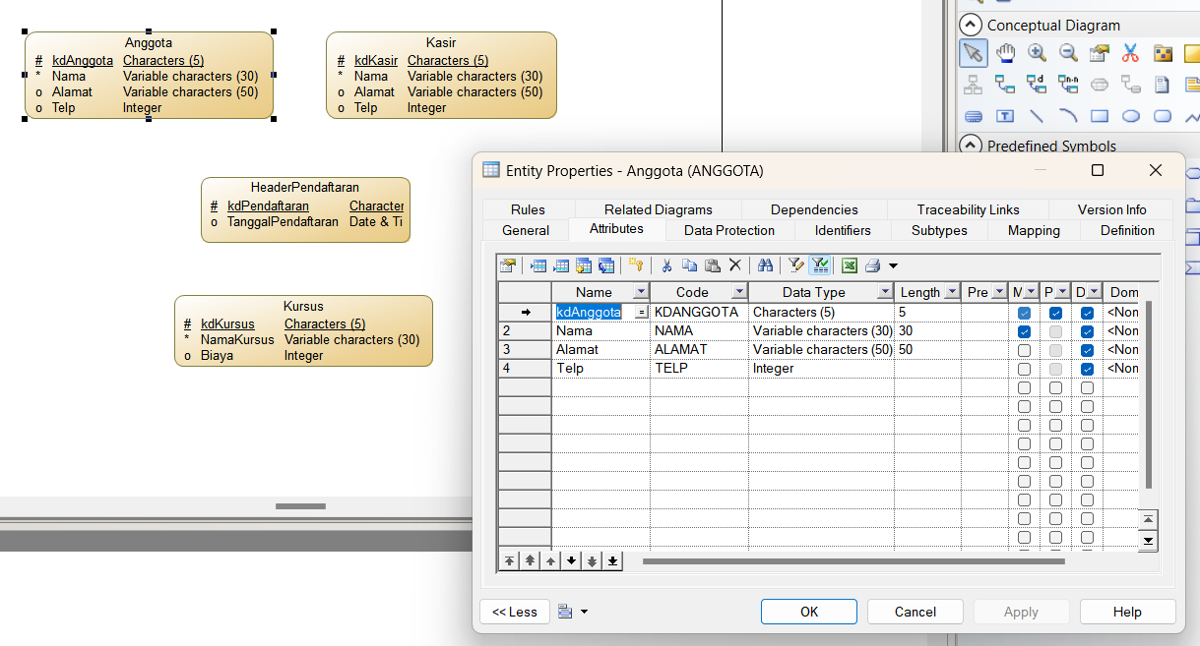

1. Buatlah relasi dengan memilih menu ‘Palette’!



1. Double klik pada relasi untuk mengganti cardinalitas ataupun merubah nama sesuai tampilan berikut!

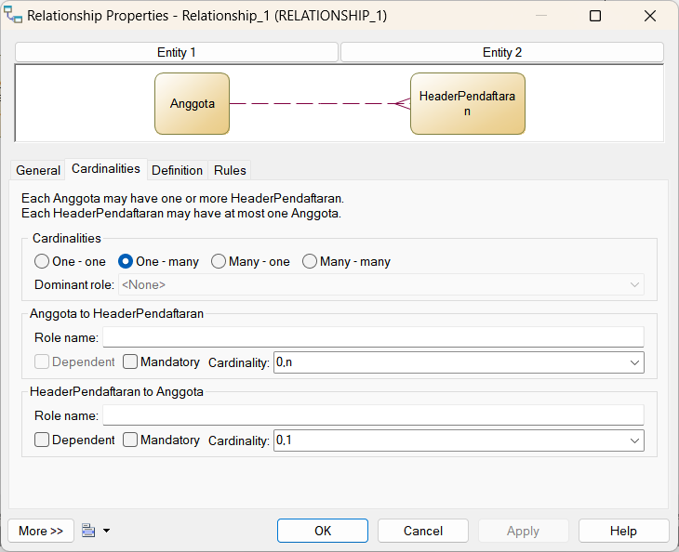

1. Pastikan CDM sudah sesuai dengan gambar di bawah ini!

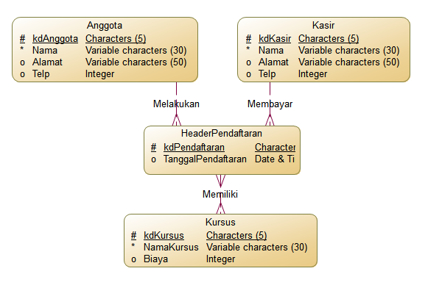

1. Lanjutkan praktikum ke praktikum-bagian 3!

Praktikum 3

1. Sebelum melanjutkan ke praktikum bagian 3 pastikan CDM yang telah Anda buat sudah benar dengan cara memilih menu ‘Tools’ dan pilih ‘Check Model’, kemudian klik ‘OK’



Setelah ‘OK’ akan muncul tampilan untuk memastikan ada error atau warning seperti gambar di bawah ini:

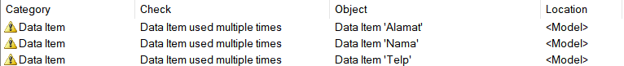

1. PDM akan dibuat dengan cara generate CDM. Pilih menu ‘Tools’ dan pilih ‘Generating Physical Data Model’

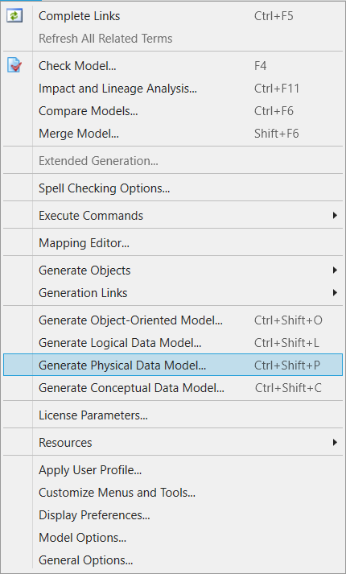

1. Pastikan PDM yang telah Anda generate sudah sesuai dengan tampilan berikut :

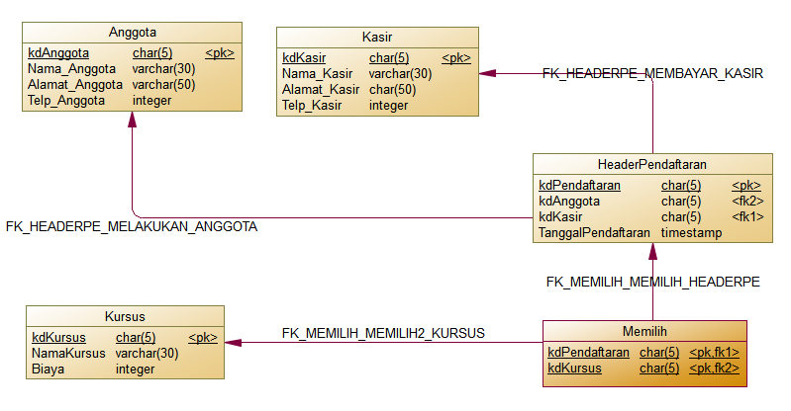

1. Ubahlah nama tabel baru hasil generate kardinalitas many to many antara tabel Kursus dengan HeaderPendaftaran menjadi Detail_Pendaftaran dan tambahkan atribut ‘JumlahPertemuan’ sesuai dengan skenario. Lakukan perubahan dengan cara double klik pada tabel Memilih

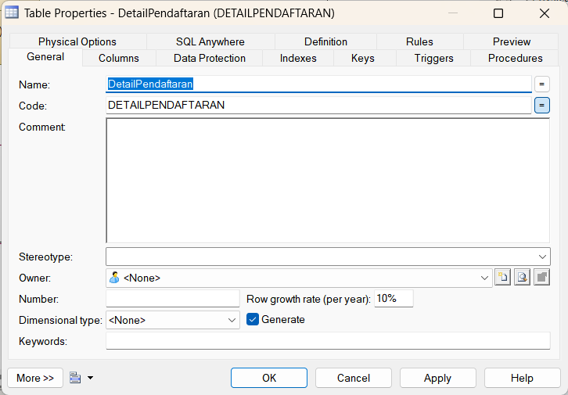

1. Pastikan kembali PDM Anda sudah sesuai dengan PDM berikut :

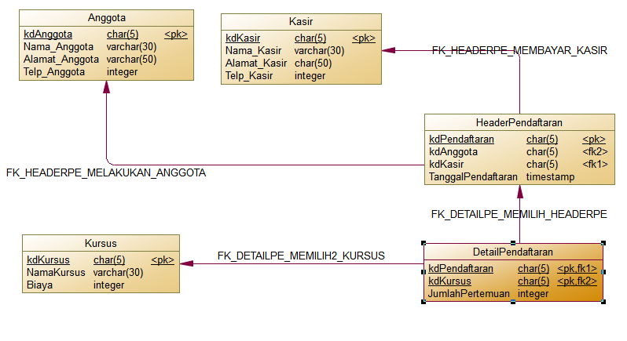

1. Lanjutkan praktikum ke bagian Tugas!

**Tugas 1**

1. Model Relasional

* Tabel Student

|  |  |  |
| --- | --- | --- |
| **id_student** | name | address |
| 24579274 | Axel | Bandung |
| 24688294 | Thor | Asgard |
| 23454832 | Jarvis | Tulungagung |
| 23580842 | Kraglin | Riau |
| 22699582 | Yondu | Yogykarta |

* Tabel Cource

|  |  |
| --- | --- |
| **id_cource** | cource_tittle |
| TI-345 | Web Programming |
| SI-998 | Dasar Bisnis |
| SI-124 | Keuangan Usaha |
| SI-346 | Marketing |

* Relation

|  |  |  |  |  |
| --- | --- | --- | --- | --- |
| Relation | Attribute | Degree | Tuple | Cardinality |
| Tabel Student | id_student  name  adddres | 3 | Baris 1 - Baris 5 | 5 |
| Tabel Cource | id_cource  cource_tittle | 2 | Baris 1 - Baris 4 | 4 |

1. CDM

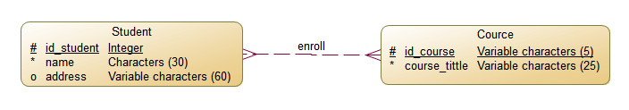

1. PDM

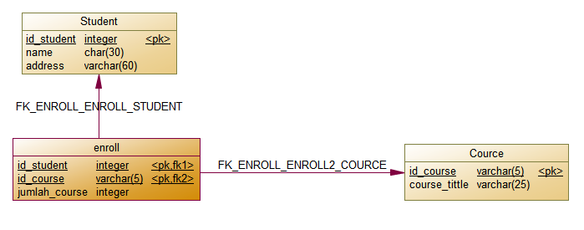

**Tugas 2**

**R*elational Key***

Relational key dalam basis data model relasional terdiri dari:

***Superkey***

Sebuah atribut (atau kombinasi atribut) secara unik mengenali setiap entitas dalam sebuah tabel.

***Candidate key***

Sebuah *superkey* minimal, yaitu superkey yang tidak merupakan bagian atribut dari suatu *superkey*.

***Primary key***

*Candidate* *key* yang terpilih untuk mengenali secara unik seluruh nilai atribut pada sebuah baris. Tidak boleh kosong.

***Secondary key***

Sebuah atribut (atau kombinasi atribut) secara paksa digunakan untuk tujuan pengambilan data.

***Foreign key***

Sebuah atribut (atau kombinasi atribut) dalam sebuah tabel dimana nilainya cocok dengan *primary* *key* pada tabel lainnya.

1. Relational Key

* Tabel JenisMember

|  |  |  |  |  |  |
| --- | --- | --- | --- | --- | --- |
| Relasi | Superkey | Candidate Key | Primary Key | Foreign Key | Alternatif Key |
| JenisMember | KdJenisMember  (KdJenisMember, JenisMember)  (KdJenisMember, Disc) | KdJenisMember | KdJenisMember |  | JenisMember |

* Tabel Member

|  |  |  |  |  |  |
| --- | --- | --- | --- | --- | --- |
| Relasi | Superkey | Candidate Key | Primary Key | Foreign Key | Alternatif Key |
| Member | KdMember  (KdMember, KdJenisMember)  (KdMember, NamaMember)  (KdMember, TelpMember)  (KdJenisMember, NamaMember)  (KdJenisMember, TelpMember)  (NamaMember, TelpMember) | KdMember  (KdJenisMember, NamaMember)  (KdJenisMember, TelpMember)  (NamaMember, TelpMember) | KdMember | KdJenisMember  (mereferensikan KdJenisMember di tabel JenisMember) |  |

* Tabel HeaderPenjualan

|  |  |  |  |  |  |
| --- | --- | --- | --- | --- | --- |
| Relasi | Superkey | Candidate Key | Primary Key | Foreign Key | Alternatif Key |
| HeaderPenjualan | KdPenjualan  (KdPenjualan, KdMember)  (KdPenjualan, KdPegawai)  (KdPenjualan, TglPenjualan)  (KdMember, KdPegawai)  (KdMember, TglPenjualan)  (KdPegawai, TglPenjualan) | KdPenjualan  (KdMember, KdPegawai, TglPenjualan) | KdPenjualan | (KdMember)  (KdPegawai)  (mereferensikan KdMember di tabel Member)  (mereferensikan KdPegawai di tabel Pegawai) | (KdMember, TglPenjualan)  (KdPegawai, TglPenjualan) |

* Tabel Pegawai

|  |  |  |  |  |  |
| --- | --- | --- | --- | --- | --- |
| Relasi | Superkey | Candidate Key | Primary Key | Foreign Key | Alternatif Key |
| Pegawai | KdPegawai  (KdPegawai, NamaPegawai)  (KdPegawai, AlamatPegawai)  (KdPegawai, TelpPegawai)  (NamaPegawai, AlamatPegawai)  (NamaPegawai, TelpPegawai)  (AlamatPegawai, TelpPegawai) | KdPegawai | KdPegawai |  |  |

* Tabel Boneka

|  |  |  |  |  |  |
| --- | --- | --- | --- | --- | --- |
| Relasi | Superkey | Candidate Key | Primary Key | Foreign Key | Alternatif Key |
| Boneka | KdBoneka  (KdBoneka, NamaBoneka)  (KdBoneka, Harga)  (KdBoneka, Stock)  (NamaBoneka, Harga)  (NamaBoneka, Stock)  (Harga, Stock) | KdBoneka | KdBoneka |  |  |

* Tabel DetailPenjualan

|  |  |  |  |  |  |
| --- | --- | --- | --- | --- | --- |
| Relasi | Superkey | Candidate Key | Primary Key | Foreign Key | Alternatif Key |
| DeailPenjualan | (KdPenjualan, KdBoneka)  (KdPenjualan, Qty)  (KdBoneka, Qty) | (KdPenjualan, KdBoneka) | (KdPenjualan, KdBoneka) | (KdPenjualan) (KdBoneka)  (mereferensikan KdPenjualan di tabel HeaderPenjualan)  (mereferensikan KdBoneka di tabel Boneka) |  |

1. CDM

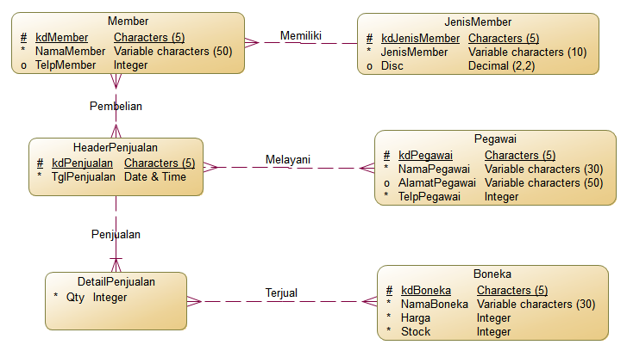

1. PDM

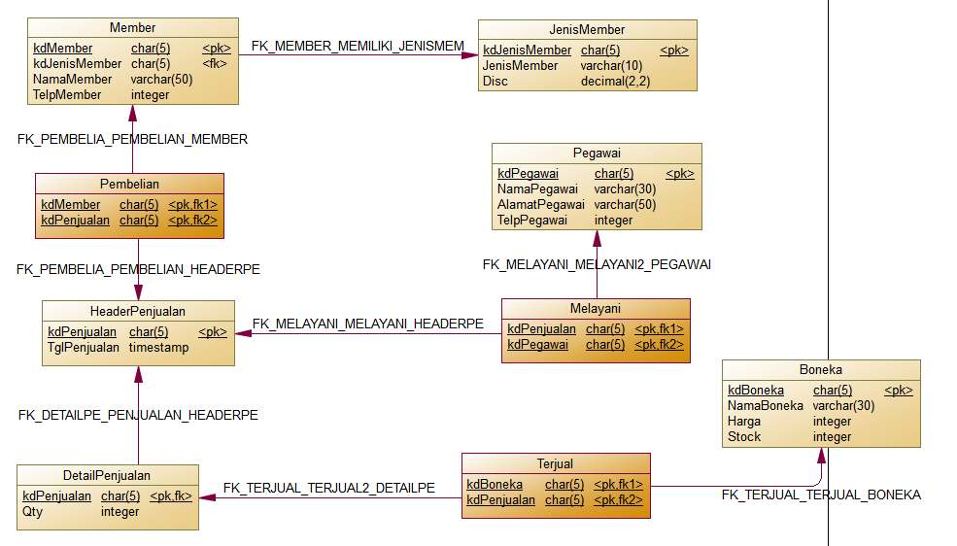

**Tugas 3**

1. Tabel Deskripsi

* Tabel Konsumen

|  |  |  |  |
| --- | --- | --- | --- |
| Nama Field | Tipe Data | Length | Keterangan |
| kdKonsumen | Char | 5 | Harus diisi dan panjang=5, harus diawali dengan ‘KM’ dan 3 digit terakhirnya angka |
| NamaAwalKonsumen | Varchar | 50 | Harus diisi |
| NamaAkhirKonsumen | Varchar | 50 | - |
| NoTelepon | Integer | - | - |
| Email | Varchar | 50 | - |
| Keterangan | Varchar | 256 | - |

* Tabel Booking

|  |  |  |  |
| --- | --- | --- | --- |
| Nama Field | Tipe Data | Length | Keterangan |
| kdBooking | Char | 5 | Harus diisi dan panjang=5, harus diawali dengan ‘BK’ dan 3 digit terakhirnya angka |
| TanggalBooking | Date | - | Harus diisi |

* Tabel Meja

|  |  |  |  |
| --- | --- | --- | --- |
| Nama Field | Tipe Data | Length | Keterangan |
| NoMeja | Char | 5 | Harus diisi dan panjang=5, harus diawali dengan ‘MJ’ dan 3 digit terakhirnya angka |
| DetailMeja | Varchar | 256 | - |

* Tabel Pesanan

|  |  |  |  |
| --- | --- | --- | --- |
| Nama Field | Tipe Data | Length | Keterangan |
| kdPesan | Char | 5 | Harus diisi dan panjang=5, harus diawali dengan ‘PS’ dan 3 digit terakhirnya angka |
| TanggalPesan | Date | - | Harus diisi |

* Tabel Staf

|  |  |  |  |
| --- | --- | --- | --- |
| Nama Field | Tipe Data | Length | Keterangan |
| kdStaf | Char | 5 | Harus diisi dan panjang=5, harus diawali dengan ‘SF’ dan 3 digit terakhirnya angka |
| NamaAwalStaf | Varchar | 50 | Harus diisi |
| NamaAkhirStaf | Varchar | 50 | - |

* Tabel Peranan

|  |  |  |  |
| --- | --- | --- | --- |
| Nama Field | Tipe Data | Length | Keterangan |
| kdPeran | Char | 5 | Harus diisi dan panjang=5, harus diawali dengan ‘PR’ dan 3 digit terakhirnya angka |
| NamaPeranan | Varchar | 50 | Harus diisi |

* Tabel MenuPesanan

|  |  |  |  |
| --- | --- | --- | --- |
| Nama Field | Tipe Data | Length | Keterangan |
| kdMenuPesanan | Char | 5 | Harus diisi dan panjang=5, harus diawali dengan ‘MP’ dan 3 digit terakhirnya angka |
| Kuantitas | Integer | - | Harus diisi |
| Komen | Varchar | 256 | - |

* Tabel Menu

|  |  |  |  |
| --- | --- | --- | --- |
| Nama Field | Tipe Data | Length | Keterangan |
| kdMenu | Char | 5 | Harus diisi dan panjang=5, harus diawali dengan ‘MN’ dan 3 digit terakhirnya angka |
| TanggalMenu | Date | - | Harus diisi |

* Tabel ItemMenu

|  |  |  |  |
| --- | --- | --- | --- |
| Nama Field | Tipe Data | Length | Keterangan |
| kdItemMenu | Char | 5 | Harus diisi dan panjang=5, harus diawali dengan ‘IM’ dan 3 digit terakhirnya angka |
| Harga | Decimal | - | Harus diisi |
| Keterangan | Varchar | 256 | - |

* Tabel Bahan

|  |  |  |  |
| --- | --- | --- | --- |
| Nama Field | Tipe Data | Length | Keterangan |
| kdBahan | Char | 5 | Harus diisi dan panjang=5, harus diawali dengan ‘BN’ dan 3 digit terakhirnya angka |
| NamaBahan | Varchar | 100 | Harus diisi |

* Tabel Item Bahan

|  |  |  |  |
| --- | --- | --- | --- |
| Nama Field | Tipe Data | Length | Keterangan |
| kdItemBahan | Char | 5 | Harus diisi dan panjang=5, harus diawali dengan ‘IB’ dan 3 digit terakhirnya angka |
| Kuantitas | Integer | - | Harus diisi |

* Tabel TipeBahan

|  |  |  |  |
| --- | --- | --- | --- |
| Nama Field | Tipe Data | Length | Keterangan |
| kdTipeBahan | Char | 5 | Harus diisi dan panjang=5, harus diawali dengan ‘TB’ dan 3 digit terakhirnya angka |
| Deskripsi | Varchar | 256 | Harus diisi |

1. CDM

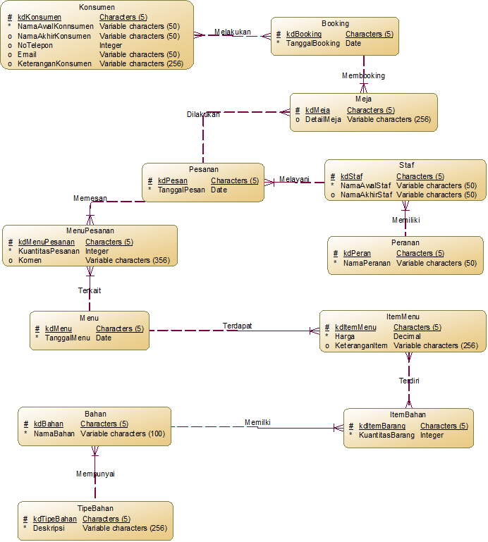

1. PDM

